Ein Bild, das rot, Gewebe, Läufer enthält.
INFORMATIK SCHULEN BASELLAND IT.SBL

**Version 1.01 I 09.05.2023 I DEL**

EINFACHE ANWENDUNGSSZENARIEN   
MIT IPADS

INHALTSVERZEICHNIS

Einfache Anwendungsszenarien mit iPads 3

1 Kurs-Ausschreibung 3

2 Recherchieren im Internet und Ergebnisse in einem Word-Dokument sichern 4

2.1 Word-Dokument erstellen und Tabelle einfügen 4

2.2 Internet-Recherche 4

3 Bildschirmfotos und -videos erstellen 5

3.1 Bildschirmaufnahme einrichten und ausprobieren 5

3.2 Bildschirmfoto erstellen und bearbeiten 5

3.3 PDF-Dateien erstellen und bearbeiten 6

4 Vorlagen scannen und weiterverarbeiten 7

4.1 Mit Office Lens Textvorlagen scannen und in Word bearbeiten 7

5 Anleitungen und Hilfen zu den Anwendungsszenarien 8

6 Grundlagen und weiterführende Angaben 8

**Impressum**

Informatik Schulen Baselland IT.SBL  
Lukas Dettwiler  
Liestal, 9. Mai 2023  
 **Nutzungsrecht gemäss Creative Commons[1]**

# Einfache Anwendungsszenarien mit iPads

# Kurs-Ausschreibung

**Ziel**

Sie kennen einfache Anwendungsszenarien mit iPads und können diese für die Unterrichtsvorbereitung und -durchführung nutzen.

**Inhalt**

Sie erhalten einen Einblick in einfache Anwendungsszenarien mit iPads zum Thema «Recherchieren und Dokumentieren». Beim Erproben der einzelnen Schritte setzen Sie sich mit dem grundlegenden Bedienkonzept des iPads auseinander. Sie erhalten Informationen zur individuellen Anwendung und Vertiefung des Kursinhalts.

**Hinweis**

Die nachfolgenden *einfachen* Anwendungsszenarien zum Thema «Recherchieren und Dokumentieren» lassen sich flexibel im Unterricht nutzen. Sie schliessen Grundfunktionen in der Bedienung und Handhabung des iPads mit ein.

# Recherchieren im Internet und Ergebnisse in einem Word-Dokument sichern

## Word-Dokument erstellen und Tabelle einfügen

* Tabelle einfügen
* Tastaturbefehle nutzen (Befehlstaste drücken und Direktbefehle anzeigen lassen)
* Tabelle markieren und Reiter «Tabelle» zur Formatierung nutzen
* Datei speichern; Dateiname und Speicherort wählen

## Internet-Recherche

* Safari öffnen und Suchbegriff eingeben
* Relevante Ergebnisse der Recherche im Word-Dokument mit Split-View sichern.
* Resultate sichten und Texte, Bilder, Videos und die entsprechenden Quellen im Word-Dokument sichern. Copy&Past und Drag&Drop anwenden.

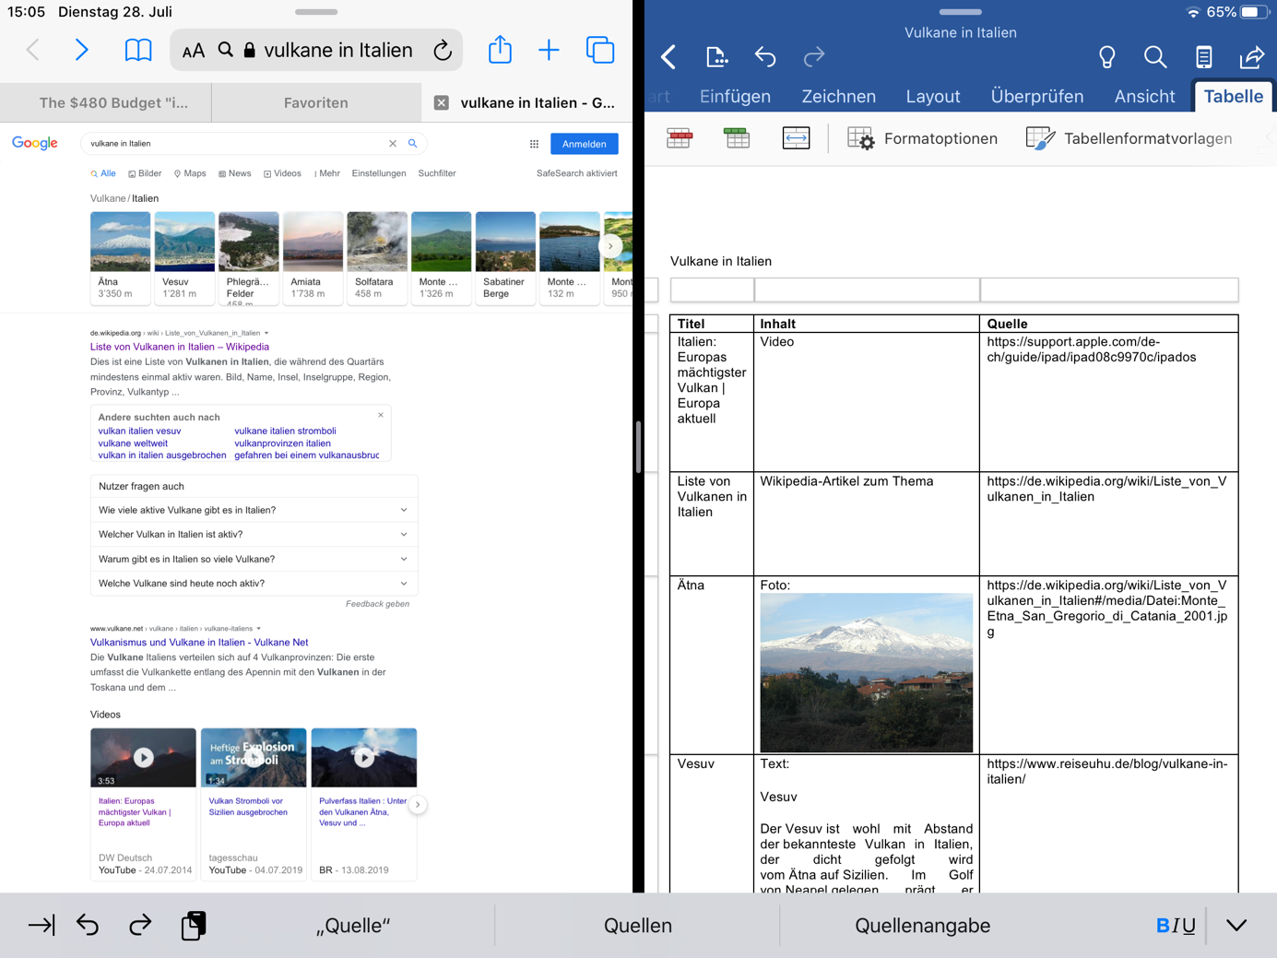

|  |  |
| --- | --- |
| * «Mit der Word-App eine Tabelle erstellen»: <https://www.nanoo.tv/link/v/bkKJrWaz> |  |
| * «Recherchieren und Ergebnisse sichern mit dem iPad»: <https://www.nanoo.tv/link/v/ZdVkukrL> |  |

# Bildschirmfotos und -videos erstellen

## Bildschirmaufnahme einrichten und ausprobieren

* Steuerelement für Bildschirmaufnahme im Kontrollzentrum hinzufügen
* Via Kontrollzentrum: Bildschirmaufnahme starten, Mikrofon ein- oder ausschalten (etwas länger auf Aufnahmeknopf tippen und entsprechend auswählen)
* Die Videos können anschliessend noch bearbeitet werden, entweder direkt mit dem Fotos-Editor (auf Bearbeiten tippen) oder mit iMovie (via 3 Punkte-Menü).

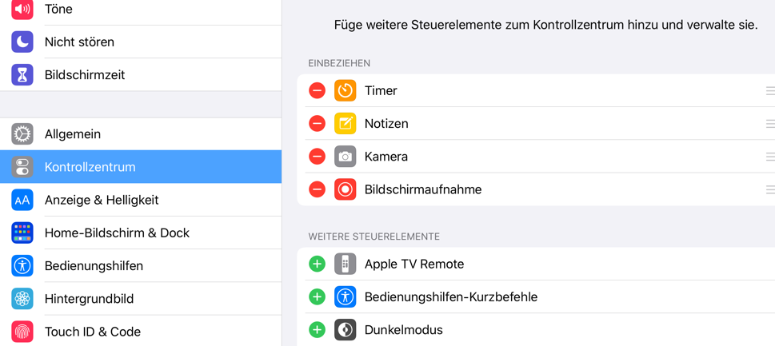 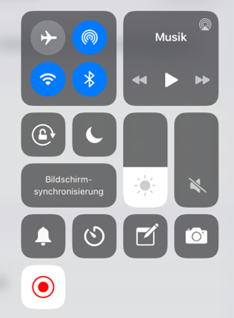

## Bildschirmfoto erstellen und bearbeiten

* Bildschirmfotos werden mit gleichzeitigem drücken der Einschalt-Taste und des Home-Buttons erstellt. Alternativ kann mit einem Stift von der linken oder rechten unteren Ecke nach rechts, bzw. links gefahren werden.
* Nach Erstellung des Bildschirmfotos kann die Aufnahme sofort bearbeitet werden.

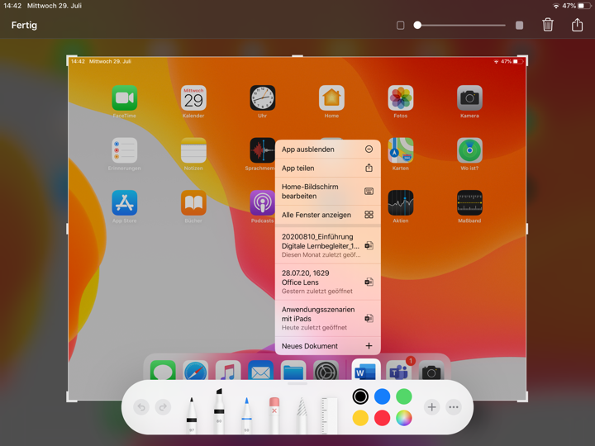

## PDF-Dateien erstellen und bearbeiten

* Mit der gleichen Methode können bspw. auch Webseiten als PDF-Dateien gespeichert werden. Dazu wählt man anstatt «Bildschirm» entsprechend «Ganze Seite» (vgl. 1). Nun wird auch der Umfang der Seite angezeigt (vgl. 2).
* Die einzelnen Stifte der Beschriftungs-Leiste (vgl. 3) eignen sich gut für Notizen und Bemerkungen
* Die PDF-Datei kann beschnitten werden (vgl. 4).
* Mit dem «Teilen»-Symbol (vgl. 5) wird die Datei anschliessend an eine andere App übergeben, versendet, gedruckt oder gespeichert (vgl. 6).

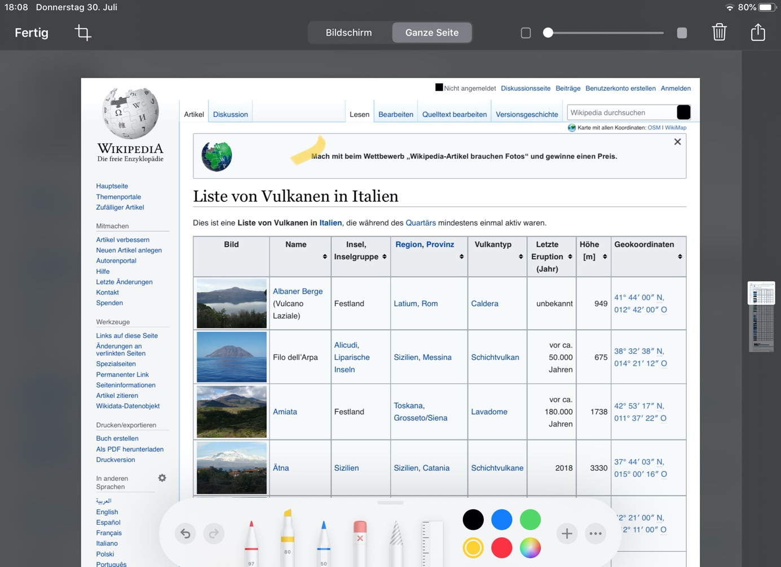

**2**

**3**

**4**

**1**

**5**

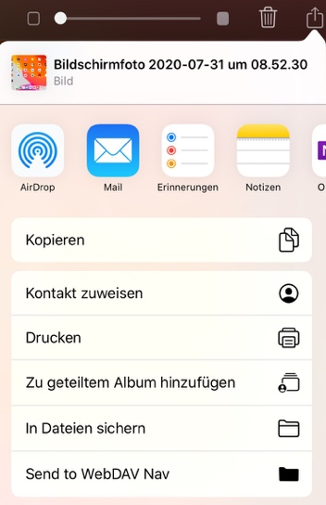

**6**

# Vorlagen scannen und weiterverarbeiten

## Mit Office Lens Textvorlagen scannen und in Word bearbeiten

* «Office Lens» und «Word» vom Self Service aus installieren
* Die Office-365-Apps müssen konfiguriert sein, d.h. der SBL-Account muss mit den Apps verbunden sein.
* Office Lens öffnen, «Dokument» wählen und Textseite scannen, resp. fotografieren. Der Scan-Ausschnitt kann noch justiert werden. Nachdem «Bestätigen» stehen noch weitere Werkzeuge zur Verfügung.  
    
  Ausrichten vor dem Scan-Vorgang: Anpassung nach dem Scan:

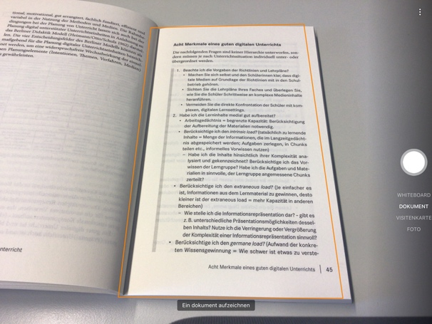 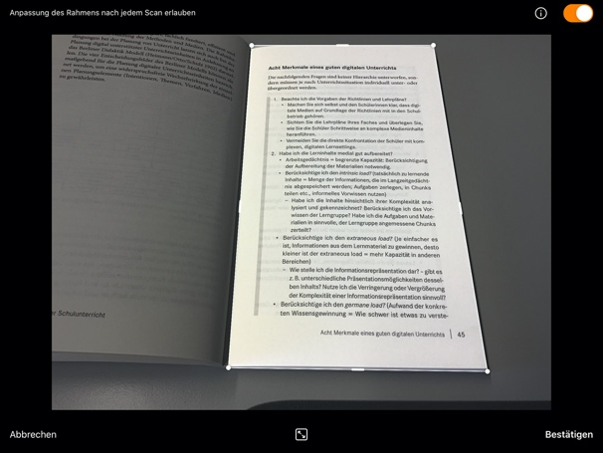

* Ein Bild, das Text enthält.

  Automatisch generierte BeschreibungDer Scan wird nun an Word (vgl. 1) übergeben, resp. als Word gesichert. Dabei wird der Texterkennungsprozess durchlaufen (vgl. 2). Mit Tippen auf das Word-Symbol (vgl. 3) öffnet sich das Word-Dokument mit dem editierbaren Text inkl. Scan.  
  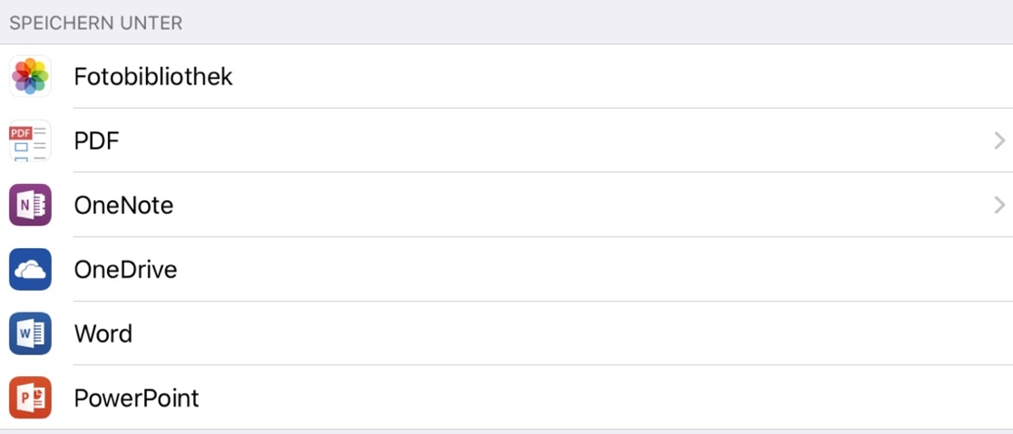 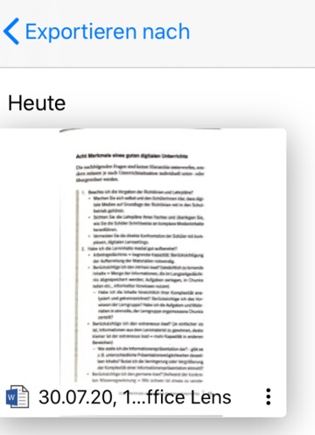

**3**

**1**

**2**

## Alternative Scan App

* Notizen App   
  Die App erlaubt Text- und Dokumenten-Scan  
  sowie den Import von Fotos und Videos.

# Anleitungen und Hilfen zu den Anwendungsszenarien

|  |  |
| --- | --- |
| * «Word für iPad – Hilfe»: <https://support.microsoft.com/de-de/office/word-für-ipad-hilfe-6567cf2a-c949-4213-912d-f7a14f6264c5> |  |
| * Word für iPad – Hinzufügen einer Tabelle <https://support.microsoft.com/de-de/office/hinzuf%C3%BCgen-einer-tabelle-in-office-apps-auf-einem-mobilen-ger%C3%A4t-99218e40-76fa-4e11-aab0-2d5f80710ab3#ID0EAACAAA=iOS> |  |
| * «Öffnen von zwei Objekten in Split View auf dem iPad»: <https://support.apple.com/de-ch/guide/ipad/ipad08c9970c/ipados> |  |
| * «So nimmst du den Bildschirm eines iPads auf»: <https://support.apple.com/de-ch/HT207935> |  |
| * «Aufnehmen eines Bildschirmfotos oder des Bildschirminhalts auf dem iPad»: <https://support.apple.com/de-ch/guide/ipad/ipad08a40f3b/ipados> |  |
| * «Microsoft Office Lens für IOS»: <https://support.microsoft.com/de-de/office/microsoft-office-lens-für-ios-fbdca5f4-1b1b-4391-a931-dc1c2582397b> |  |

# Grundlagen und weiterführende Angaben

|  |  |
| --- | --- |
| * iPad-Handbuch, IT.SBL (SBL-Account notwendig) Angaben zur Inbetriebnahme, Konfiguration und Betrieb des Schul-iPads > <https://servicedesk.sbl.ch/KnowledgeBase/Article/760eb02c-133f-4ce0-8336-71deda63c0c6> (<http://bit.ly/iPad-Handbuch> |  |
| * iPad Benutzerhandbuch (von Apple) > Auf dem iPad via Self Service und über den Link und QR-Code <https://support.apple.com/de-ch/guide/ipad/welcome/ipados> |  |
| * Das iPad geht zur Schule, das Handbuch für den Unterricht von Tom Rittmann, lizenziert von IT.SBL > Auf dem iPad via Self Service ( |  |

1. Vgl. : https://creativecommons.org/licenses/by-nc-sa/3.0/ch/